

**毕业设计（论文）的外文文献翻译**

**原始资料的题目/来源：A Real-Time Peak Extraction Algorithm for Dynamic Displacement Measurement Based on Spectral Confocal Microscopy**

**翻译后的中文题目：一种基于光谱共焦显微镜的动态位移测量实时峰值提取算法**

**专 业 测控技术与仪器**

**学 生 马清源**

**学 号 180220214**

**班 号 1802202**

**指导教师 任秀云**

**翻译日期 2022 年6月**

外文文献的中文翻译

# 一种基于光谱共焦显微镜的动态位移测量实时峰值提取算法

Lijia Liu, Hua Ma, Zhendong Shi, Jinxi Bai and lin Zhang *

Laser Fusion Research Center of China Academy of Engineering, No.64, Mianshan Road, Mianyang, Sichuan Province, 621900, China

*E-mail: [1520578645@qq.com](mailto:1520578645@qq.com)

**摘要.** 光谱共焦因其在位移测量方面的优势，被广泛应用于地形检测、粗糙度测量、厚度测量等各个领域。由共聚焦显微镜发展而来的光谱共聚焦显微镜，由于不需要进行纵向扫描，大大提高了位移测量的效率，换句话说，需要获取光谱信号峰值点对应的波长信息，即所谓的峰值横坐标而不是峰值。因此，准确高效的峰值横坐标计算算法在基于光谱共焦的位移监测中占有重要地位。然而，现有的方法过于复杂难以应用于实时动态在线检测，现在通常侧重于通过曲线拟合和峰值提取来确定峰值。本文通过平移、差分、线性拟合、零点和峰值横坐标计算（即SDLZ），提出了一种高效、准确的峰值横坐标计算方法。结果表明，与高斯拟合方法相比，SDLZ可大大提高效率，可应用于现场可编程门阵列微控制器，具有较高的测量精度，为设备需求提供关键解决方案。

**关键词.** 光谱共焦、位移测量、光谱信号、峰值横坐标计算。

## 1引言

基于光谱共焦的位移测量技术以其良好的轴向分辨能力和非必需纵向扫描的高效率等特点，在微智能制造、生物医学和生物研究、三维轮廓测量和厚度测量等领域得到了广泛的应用。该技术可以应用于实时动态测量。随着高端制造的发展，对测量技术的高精度和精密性提出了极高的要求。在光谱共焦测量系统中，宽带光源的不同光谱分量会被聚焦到样品表面的不同高度位置上。在这些光谱分量中，除了精确聚焦在样品表面的分量外，其他波长由于被小孔径阻挡，功率损失较大。因此，样品表面的位移可以通过测量高强度分量波长来获得。因此，峰值提取算法的效率和精度性能在基于光谱共焦的位移监测中占有重要地位。现有的算法在越来越精确的同时复杂度越来越高，例如小波拟合、高斯拟合、抛物线拟合等。这些方法复杂，计算效率较差，不适合应用于快速测量。算法应重点考虑光谱信号的波长而不是峰值强度。

本文通过移位、差分、线性拟合、零点和峰值横坐标计算( SDLZ )，提出了一种高效、准确的峰值横坐标计算方法。仿真和实验结果表明，与高斯拟合方法相比，SDLZ方法可以大大提高效率，可以应用于现场可编程门阵列微控制器，具有较高的测量精度，为设备需求提供了关键解决方案。

## 2方法

移位、差分、线性拟合、零点和峰值横坐标计算( SDLZ )算法描述如下：

模拟一个单峰的原始连续光谱信号为Y，服从高斯分布，分布函数为Y=50*exp(-(x-5).^2./2)；其中x=[0:10]；

等间隔的原始采样光谱信号，定义为Y1，Y1=50*exp(-(x-5).^2./2)；其中x=[0:0.1:10]，该信号如图1所示；

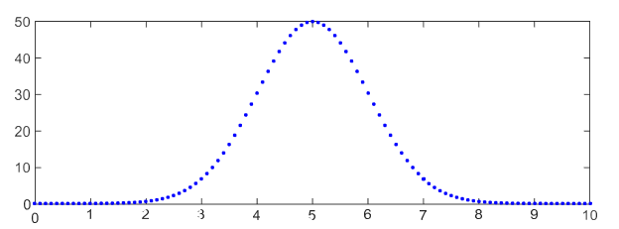

图1 原始采样光谱信号

从原始采样光谱信号中进行30次采样的移位信号定义为Y2=50*exp(-(x-8).^2./2)；其中x=[0:0.1:10]；如图2所示；

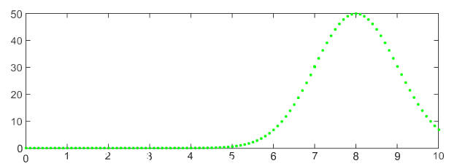

图2原始采样光谱信号的移位信号

由移位信号得到的差分信号定义为Y3，Y3=Y2-Y1；其中x=[0:0.1:10]；如图3所示；

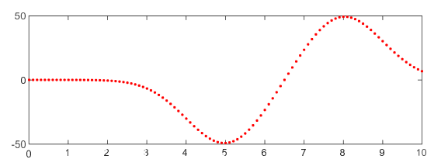

图3来自移位信号的差分信号

由移位信号得到的线性拟合信号定义为Y4，Y4=cf.A*xi+cf.B；其中[cf,gof]=fit(x(30:101),Y3(30:101), type)；type=fittype('A*x+B')；xi=[3:0.1:10]；结果如图4所示；

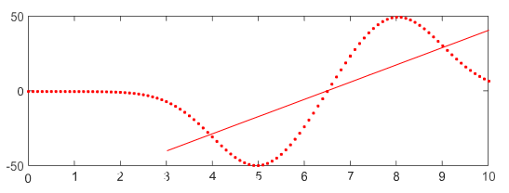

图4差分信号的线性拟合

线性拟合信号的零点可以通过-B/A计算得到；

峰值横坐标Xp可由Xp= -B/A-shift/2计算，如图5所示；

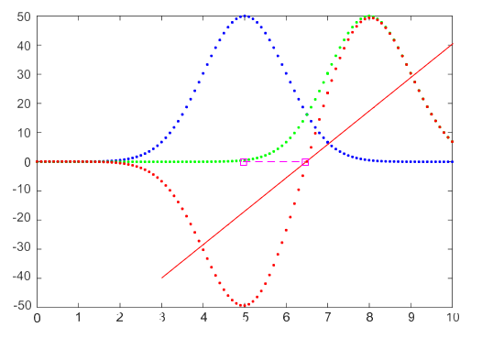

图5峰值横坐标提取结果

## 3结果与讨论

在选择合适的峰值提取算法时，计算效率是一个重要的衡量指标，因为在高频测量中需要处理大量的光谱数据。将高斯模拟算法（GA）与本文提出的算法在MATLAB R2014a中实现，使用的计算机CPU为i5-3219M 2.5GHz，RAM为8GB。当光谱采样信号数目较小时，两种算法的计算效率几乎相等。如表1所示，随着数据量N的增加，高斯拟合效率显著下降，而SDLZ依然有效。

表1计算效率的比较

|  |  |  |  |  |  |  |
| --- | --- | --- | --- | --- | --- | --- |
| 数据量 | N=10 |  | N=100 |  | N=1000 |  |
| 处理方法 | GA | SDLZ | GA | SDLZ | GA | SDLZ |
| 处理时间 | 50ms | 1ms | 845ms | 12ms | 10050ms | 156ms |

通过实验验证了SDLZ的峰值横坐标计算性能。使用如下器件：宽带光源（MWWHF2，美国托拉布斯）、商用共焦传感器（IFD2451，Micro-Epsilon，德国）和光谱仪（海洋光学HR2000，美国）的光谱共焦轮廓测量系统如图6所示。得到高度提取标准差来表征峰值提取算法的性能。SDLZ和GF的高度提取标准偏差RMS值分别为0.065μm和0.059μm。从高度提取标准偏差的RMS来看，CFDA相对于GF，在高度提取标准偏差上可以有相当的峰值提取性能。

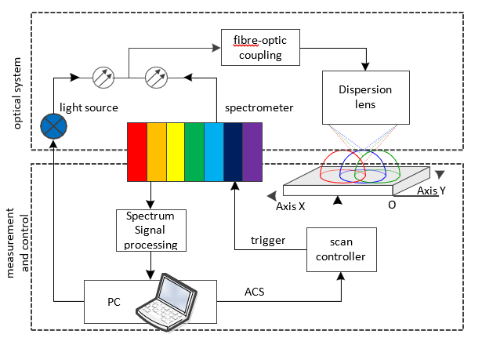

图6实验系统示意图

## 4结论

本文提出了一种高效准确的峰值横坐标计算算法，包括平移、差分、线性拟合、零点和峰值波长提取（SDLZ）。在该算法中没有复杂且计算效率较差的过程。仿真和实验结果表明，与高斯拟合方法相比，SDLZ方法可以大大提高效率，可以应用于现场可编程门阵列微控制器，具有较高的测量精度，为设备需求提供了关键解决方案。该方法可以大大提高轮廓、粗糙度测量和厚度测量的效率。

## 致谢

该工作由中国工程院激光聚变研究中心青年人才基金会资助（RCFCZ5-2021-4）。

## 参考文献

1. Luo D, Kuang C F, Liu X. 2012 Fiber-based chromatic confocal microscope with Gaussian fitting method [J] Optics & Laser Technology.
2. Yu Q, Zhang K, Zhou R, et al. 2018 Calibration of a chromatic confocal microscope for measuring a coloured specimen [J] *IEEE Photonics Journal* PP (6) 1-1.
3. Minoni U, Manili G, Bettoni S, et al. 2013 Chromatic confocal setup for displacement measurement using a supercontinuum light source [J] *Optics & Laser Technology* **49** (7) 91– 94.
4. Gokdag Y E. 2019 Image denoising using 2-D wavelet algorithm for Gaussian-corrupted confocal microscopy images [J] *Biomedical Signal Processing and Control* **54**.
5. Wan S, He X, Fang L. 2012 Distributed Brillouin fiber sensing based on spectrum line fitting and wavelet packet denoising[J] *Optics Communications* **285** (24) 4971–4976.
6. Chen C, Wang J, Lu W, et al. 2018 Influence of sample surface height for evaluation of peak extraction algorithms in confocal microscopy [J] *Applied Optics*, **57**(22):6516-6526.
7. Chen C, Wang J, Zhang C, et al. 2019 Influence of optical aberrations on the peak extraction in confocal microscopy [J] *Optics Communications*, 24-32.
8. Liu J, Wang Y, Liu C, et al. 2014 Digital differential confocal microscopy based on spatial shift transformation[J] *Journal of Microscopy* **256** (2) 126-132.
9. Lu W, Chen C, Zhu H, et al. 2019 Fast and accurate mean-shift vector based wavelength extraction for chromatic confocal microscopy [J] *Measurement Science and Technology* 8 115104.
10. Y Yang, Li D, Li Y, et al. 2020 A real-time peak-detection approach for nuclear detection and its implementation on an FPGA [J].
11. Nia H, Hu H. 2012 Applying Bayesian decision theory to peak detection of stochastic signals[C]// *Computer Science & Electronic Engineering Conference. IEEE* 117-122.
12. Wee A, Grayden D B, Zhu Y, et al. 2008 A continuous wavelet transform algorithm for peak detection [J]. *ELECTROPHORESIS* **29** (20).
13. 2012 A Bayesian Whittaker–Henderson smoother for general‐purpose and sample‐based spectral baseline estimation and peak extraction [J] *Journal of Raman Spectroscopy* **43** (9) 1299-1305.
14. Haddad R, Carmel L, Harel D. 2007 A feature extraction algorithm for multi-peak signals in electronic noses [J]. *Sensors & Actuators B Chemical* **120** (2) 467-472.
15. Hsueh H M, Kuo H C, Tsai C A. 2008 Multispectra CWT-Based Algorithm (MCWT) in Mass Spectra for Peak Extraction[J]. *Journal of Biopharmaceutical Statistics* **18** (5) 869-882.
16. Sun H, Wang S, Bai J, et al. Confocal laser scanning and 3D reconstruction methods for the subsurface damage of polished optics [J] *Optics and Lasers in Engineering* 136.
17. Cascante-Vindas J, S Torres-Peiró, Diez A, et al. 2010 Supercontinuum generation in highly Ge-doped core Y-shaped microstructured optical fiber[J] *Applied Physics B* **98** (s2-3) 371-376.
18. Yanlei L, Qingzeng M, Guo N, et al. 2020 Research of chromatic spectral peak location on confocal point sensors [J] *Journal of Physics: Conference Series* **1678** (1) 012092.
19. Chen Y L. 2018 A chromatic confocal probe with a mode-locked femtosecond laser source [J]*Optics & Laser Technology* 103 359-366.